[温州医科大学附属医院刘洁凡、孙维健、俞耀军等人论文存在图片重复！](https://mp.weixin.qq.com/s?__biz=MzkzMzc1Nzg1OQ==&mid=2247486361&idx=2&sn=92f90aab3a57145c737670ff9fc06d08&chksm=c318094ffdbf8b7f80dd0155217d4b804e74f02587206291b06cfb3b73fa98c8c15d2285524a&scene=126&sessionid=1743703498)

Figure 查重[Figure查重](javascript:void(0);)2025-03-31 07:32:10上海

**论文信息一**

2017年9月22日，温州医科大学附属第二医院与附属第一医院在期刊 *Molecular Medicine Reports*（中科院三区，影响因子3.4）在线发表题为**“microRNA?372 inhibits proliferation and induces apoptosis in human breast cancer cells by directly targeting E2F1”**（microRNA-372 通过直接靶向 E2F1 抑制人乳腺癌细胞增殖并诱导其凋亡）的研究论文。

该论文第一作者为温州医科大学附属第二医院的赵雅欣（Ya-Xin Zhao），通讯作者为温州医科大学附属第一医院的刘洁凡（Jie-Fan Liu，音译）。

本研究获得多项基金资助，包括温州市科学技术局项目（编号：Y20100257 和 Y20160403）、浙江省中医药管理局项目（编号：2009C520014），以及浙江省公益技术应用研究项目（编号：2015C33100）。

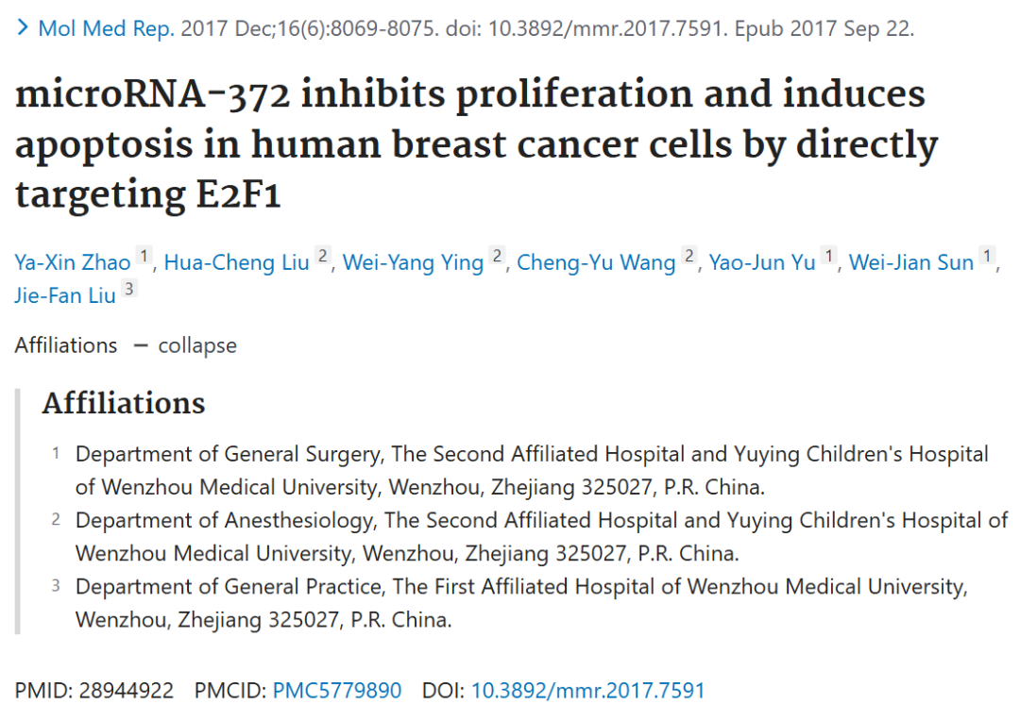

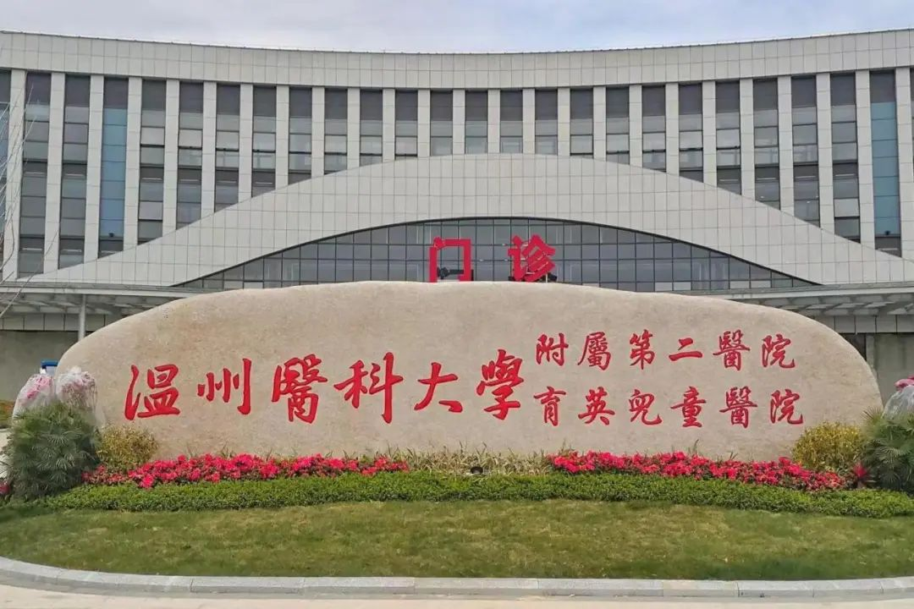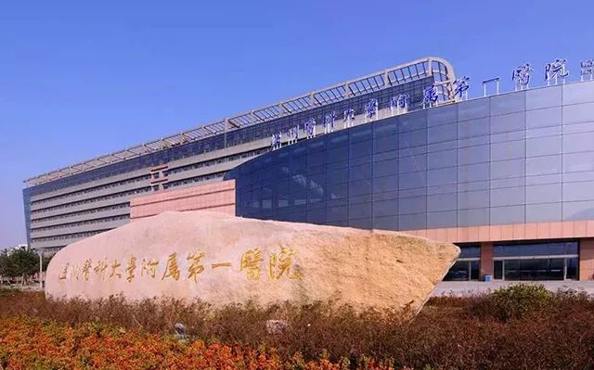



**质疑信息**

**#1**经过DataTwin检测，识别出两组图片（图2F和图4D）存在部分重复使用情况。

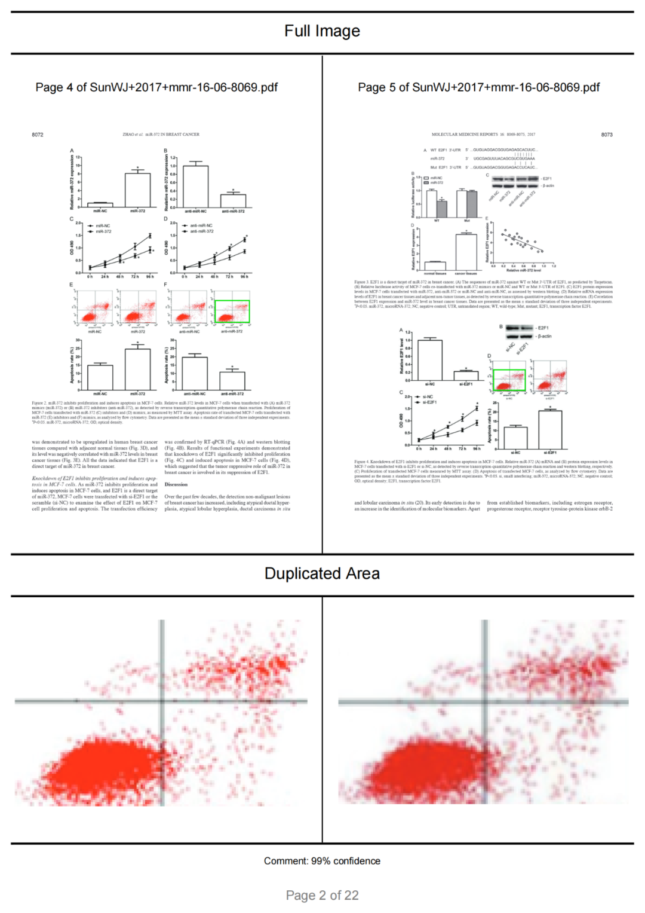

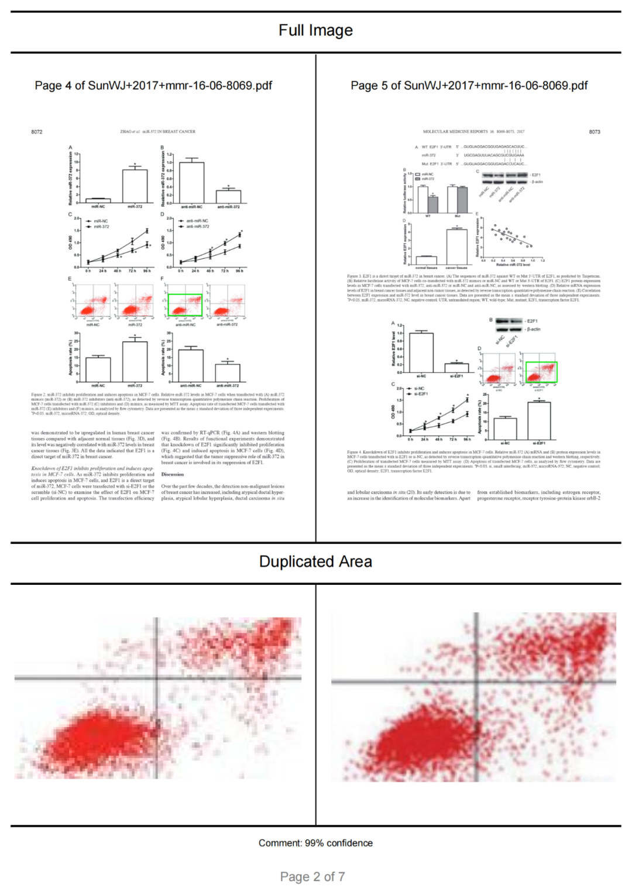

DataTwin图片查重



**论文信息二**

2018年3月28日，温州医科大学附属第二医院在期刊 *Life Sciences*（中科院二区，影响因子5.9）在线发表题为**“The silencing of replication protein A1 induced cell apoptosis via regulating Caspase 3”**（沉默复制蛋白A1通过调节Caspase 3诱导细胞凋亡）的研究论文。

该研究的第一作者为温州医科大学附属第二医院的朱跃升（Zhu Yuesheng）、易永东（Yi Yongdong）和白炳龙（Bai Binglong），通讯作者为俞耀军（Yu Yaojun，音译）与孙维建（Sun Weijian，音译），同为该院科研人员。

本研究得到了温州医科大学附属第二医院及育英儿童医院科研中心与病理科的大力支持。

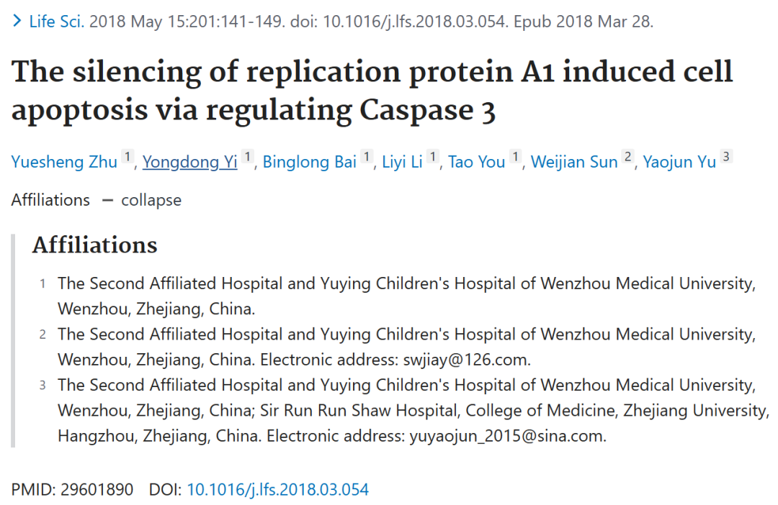





**质疑信息**

**#1**经过DataTwin检测，识别出两组图片（图4A和图4C）存在部分重复使用情况。

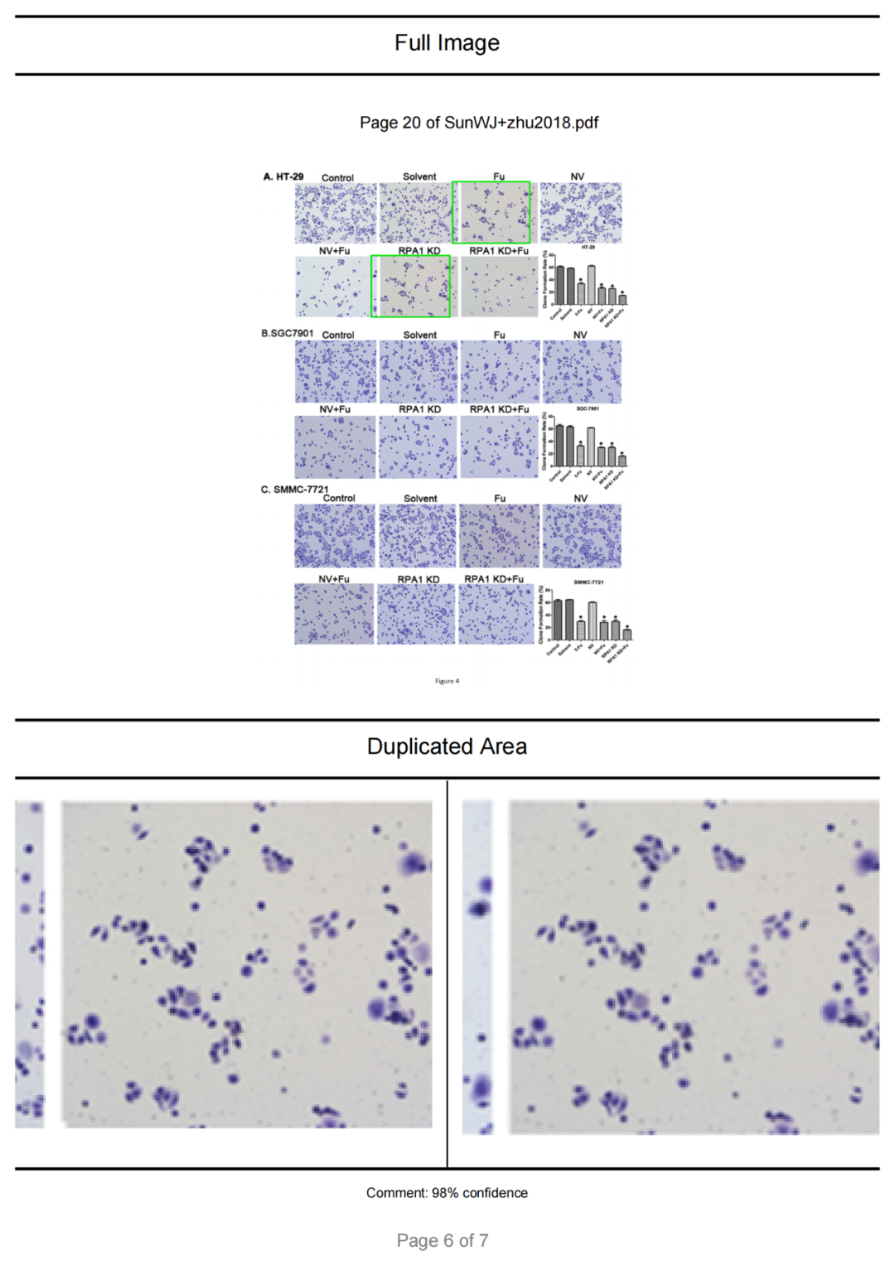

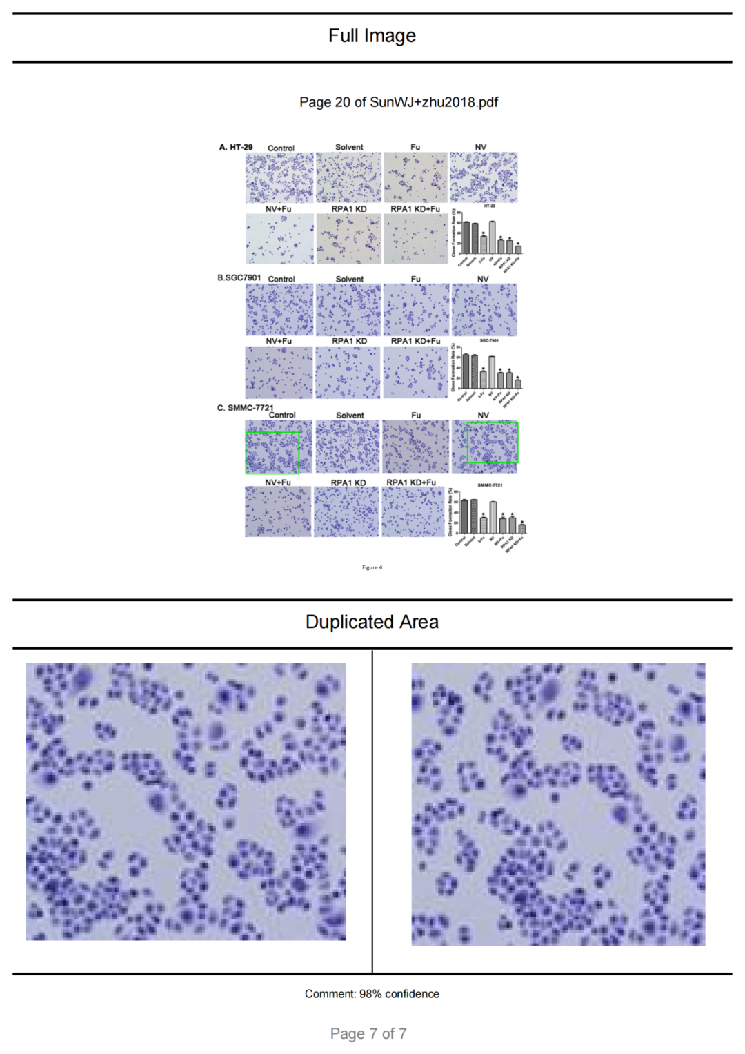

DataTwin图片查重

**参考链接：**

https://www.spandidos-publications.com/10.3892/mmr.2017.7591

https://www.sciencedirect.com/science/article/abs/pii/S0024320518301747?via%3Dihub

**联系我们：**

如果您需要使用Figure查重服务，请扫描下方二维码，添加客服微信，了解更多详情。我们将竭诚为您服务，确保您的科研工作更加高效、可信。

